压力、压强与浮力



日期： 时间： 姓名：

Date: Time: Name:

初露锋芒

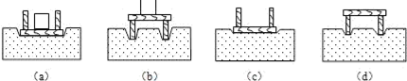

|  |  |
| --- | --- |
| **学习目标**  **&**  **重难点** | 1、压力与压强；  2、液体压强和液体内部压强规律； 3、浮力的定义与产生原因；  4、阿基米德原理；  5、“探究液体内部压强规律”、“验证阿基米德原理”实验。 |

 根深蒂固

知识点一、压力

1、定义：____________________________并指向表面的力。

2、方向：总是______________受力物体的表面。

注意：在画压力的图示时，必须把力的作用点画在物体的表面上。

3、压力与重力的区别：

（1）物体由于受到重力的作用而对支持面有压力。

若物体放在水平面上，压力的大小等于物体的重力；若物体放在斜面上，物体对斜面的压力小于物体的重力。即使压力在数值上等于重力，但压力不是重力。压力是物体对支持面的作用力，而重力是该物体受到地球的引力。

（2）压力可以是由重力引起的，也可以是其他力引起的。

（3）压力的方向是垂直并指向受压物体的表面，而重力的方向总是竖直向下的。

【答案】1、垂直作用在物体表面

2、垂直并指向

知识点二、压强

1、定义：物体_____________受到的压力。

2、物理意义：表示______________的物理量。

3、公式：____________，压强不仅与压力的大小有关，还与受力面积有关。

4、单位：________，简称______，符号：____________。

5、改变压强大小的方法

（1）在受力面积一定时，增大（或减小压力）F，来改变压强的大小；

（2）在压力F一定时，减小（或增大）受力面积S，来改变压强的大小。

【答案】1、单位面积上

2、压力作用效果

3、P=F/S

4、帕斯卡；帕；Pa

知识点三、液体压强

1、液体压强产生的原因：液体由于受________作用，且具有__________。但液体压强的大小与液体重力大小无关。

2、测量液体内部压强的仪器：_____________。

3、液体内部压强的规律：

（1）液体对_________和_________都有压强，液体内部向_________都有压强；

（2）在同一深度，液体向各个方向的压强都_________；

（3）同种液体，液体内部压强随深度的增加而_________；

（4）不同液体的压强与液体的密度有关，同一深度，液体密度越大，液体内部压强_________。

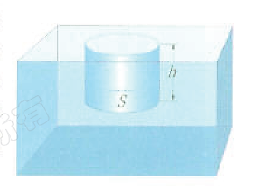4、公式推导：液柱体积V=Sh

质量m=ρV=ρSh

液片受到的压力：F=G=mg=ρShg

液片受到的压强：p=F/S=ρgh

5、液体压强公式：p=ρgh，其中ρ：_____________，单位：_________，g：_____________，h：________________________，单位：_________。

【答案】1、重力；流动性

2、压强计

3、容器底；侧壁；各个方向；相等；增大；越大

5、液体密度；Pa；常数10N/kg；深度，所求点到自由液面的距离；m；

知识点四、浮力的基本概念

1、定义：一切浸入液体（或气体）的物体都要受到液体（或气体）对它的________，浮力的方向总是________________的。

2、浮力产生原因：物体在左右侧面产生的压力大小相等，方向相反，互相平衡，上下侧面的压力，大小不等，这个____________就是浮力，即________________。

（1）浮力的施力物体是_______，受力物体是浸在液体中的物体；

（2）物体下表面受到向上的压力总是_______上表面受到向下的压力；

（3）如果物体浸入液体底并为容器底部紧密接触，这时物体只受到液体向下的压力，而不受向上的压力，故物体不受浮力。例如：桥墩；

（4）物体浸在气体中也同样要受到_______。

【答案】1、浮力；竖直向上

2、压力差；F浮=F向上-F向下；液体；大于；浮力

知识点五、阿基米德原理

1、内容：当物体全部或部分浸在液体中时，它会受到向上的__________，浮力的大小等于它所________________________________。

2、公式：F浮=_________=____________，液体对物体的浮力与液体的____________和物体_______________________有关。

3、阿基米德原理也适用于气体、浸没在气体的物体受到的浮力大小等于____________________。

【答案】1、浮力；排开这部分液体所受的重力大小

2、G排；ρ液gV排；密度；排开液体的体积

3、它排开的空气所受的重力大小

**实验一、探究液体内部压强规律**

1. 实验目的：探究液体内部压强规律
2. 实验器材：压强计、盛液桶、水、盐水等
3. 实验步骤：
4. 将探头放入水中一定深度，观察压强计示数，改变深度，观察压强计示数变化（注意深度指探头距水面的距离）；
5. 保持探头在水中的深度，改变探头方向，观察压强计示数变化；
6. 保持探头深度，将水换成盐水，观察压强计示数变化。
7. 实验结论：

**实验二、验证阿基米德原理**

1. 实验目的：探究浸在液体中的物体受到的浮力大小与物体排开液体的重力之间的关系，验证阿基米德原理
2. 实验器材：弹簧测力计、物块、盛液桶、量筒、水等
3. 实验步骤：
4. 将物块挂在弹簧测力计下端，读出弹簧测力计示数F1；
5. 在盛液桶中倒入适量的水，使水刚好不再溢出，记下此时旁边量筒读数V1；
6. 将物块浸在盛液桶内的水中，使水溢出进入旁边的量筒，读出弹簧测力计示数F2和此时量筒读数V2；（注意不要使物块脱离弹簧测力计自由漂浮，此时物块与弹簧测力计之间已无力的作用）
7. 根据弹簧测力计两次示数差计算出物块所受浮力；
8. 根据量筒两次示数差计算出物块排开水的体积，再根据公式计算出排开水的重力；
9. 比较物块所受浮力和排开水的重力之间的关系。

4、实验结论：物块所受浮力大小 物体排开水的重力大小。

 枝繁叶茂

【例1】关于压力产生的说法正确的是 （ ）

A．压力都是由于物体的重力产生的

B．压力的大小总是等于物体的重力

C．竖直作用在物体表面上的力叫做压力

D．压力的大小有时等于物体重力的大小

【难度】★

【答案】D

【例2】在图中画出物体对斜面的压力示意图。

http://czwl.cooco.net.cn/files/down/test/2016/04/19/20/2016041920410324225362.files/image027.png

【难度】★

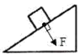【答案】

【例3】如图所示，小明在沼泽地中陷得较深，小华脚下垫有木板，没有陷进沼泽，此现象说明 （ ）

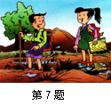A．小明同学对地面产生较大的压力

B．压力作用的效果与受力面积有关

C．小华同学对地面产生较大的压力

D．压力作用的效果与压力大小有关

【难度】★

【答案】B

【例4】下列的事例中，哪个措施的目的是为了减小压强的是 （ ）

A．医用注射器的针头制得很尖

B．菜刀用过一段时间后，要磨一磨

C．火车铁轨不直接铺在路面上，而铺在一根根路枕上

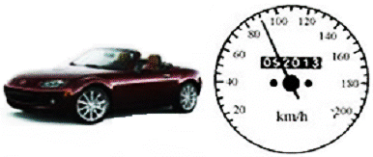D．为了易于把吸管插入软包装饮料盒内，吸管一端被削得很尖

【例5】小红一家乘轿车经高速公路去外地游玩。轿车和人总重2×104N，如果每个车轮与地面的接触面积为200cm2，轿车静止时对路面的压强是多少？

【难度】★

【答案】2.5×105Pa

【例6】比较图（a）、（b）中各点压强的大小：

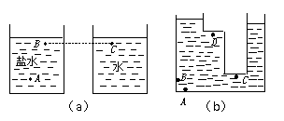

（1）在图（a）中，B点和C点深度相同，而A点比B点深，则各点压pA_____pB_____pC；

（2）在图（b）中，A、B、C、D各点在液体中的深度如图中所示，则各点压强pA_____pB_____pC_____pD（填“>”“<”或“=”）。

【难度】★★

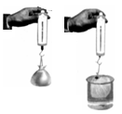【答案】＞；＞；＞；＞；＞

【例7】如图所示，在一只可忽略重力和厚度的塑料袋中装入大半袋水，用弹簧测力计钩住并将其慢慢浸入水中，直至塑料袋中的水面与容器中的水面相平。此过程中弹簧测力计的示数 （ ）

A．始终保持不变 B．先减小后增大

C．逐渐增大 D．逐渐减小到零

【难度】★★★

【答案】D

【例8】如图所示，小球悬浮在水中，请在图中画出小球所受浮力和重力的示意图。

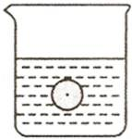

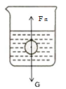【难度】★

【答案】

【例9】有一体积为3×10﹣4米3的金属块浸没在水中。求：

（1）该金属块排开水的体积V排；

（2）该金属块所受到的浮力F浮。

【难度】★

【答案】（1）该金属块排开水的体积为3×10﹣4m3

（2）该金属块所受到的浮力为2.94N